Отчёт по лабораторной работе 3

дисциплина: Архитектура компьютеров

Грачев Я. М. НПИбд-01-24

Содержание

# 1 Цель работы

Целью работы является освоение процедуры оформления отчетов с помощью легковесного языка разметки Markdown.

# 2 Выполнение лабораторной работы

## 2.1 Знакомство с Markdown

Установили программы pandoc и TexLive по указаниям в лабораторной работе.

Открываю терминал, перехожу в каталог курса сформированный при выполнении лабораторной работы №3: Обновляю локальный репозиторий, скачав изменения из удаленного репозитория.

Перехожу в каталог с шаблоном отчета по лабораторной работе № 3

Провожу компиляцию шаблона с использованием Makefile. Для этого ввожу команду make. При успешной компиляции должны сгенерироваться файлы report.pdf и report.docx. Открою их и проверю корректность полученных файлов. (рис. 1, 2, 3)

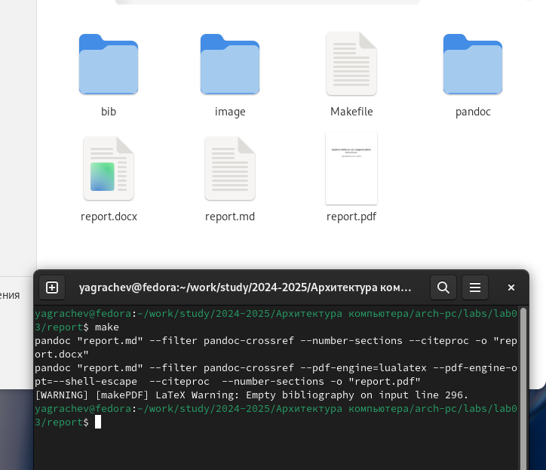

Рис. 1: Компиляция файлов

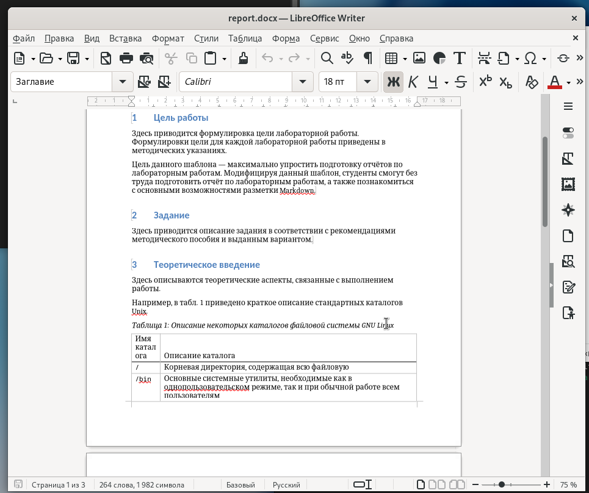

Рис. 2: Просмотр docx файла

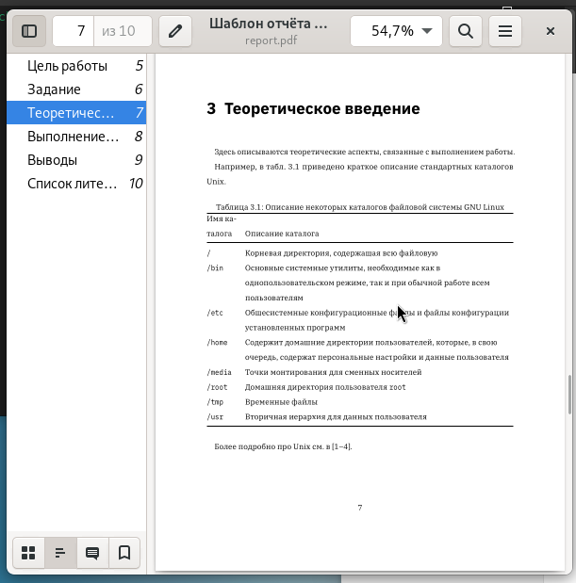

Рис. 3: Просмотр pdf файла

Удаляю полученный файлы с использованием Makefile. Для этого ввожу команду make clean Проверю, что после этой команды файлы report.pdf и report.docx были удалены. (рис. 4)

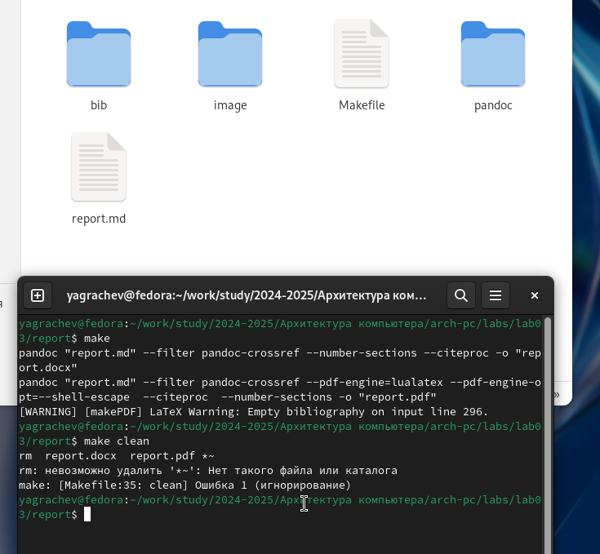

Рис. 4: Удаление файлов docx и pdf

Открою файл report.md c помощью любого текстового редактора, например gedit Внимательно изучаю структуру этого файла. (рис. 5)

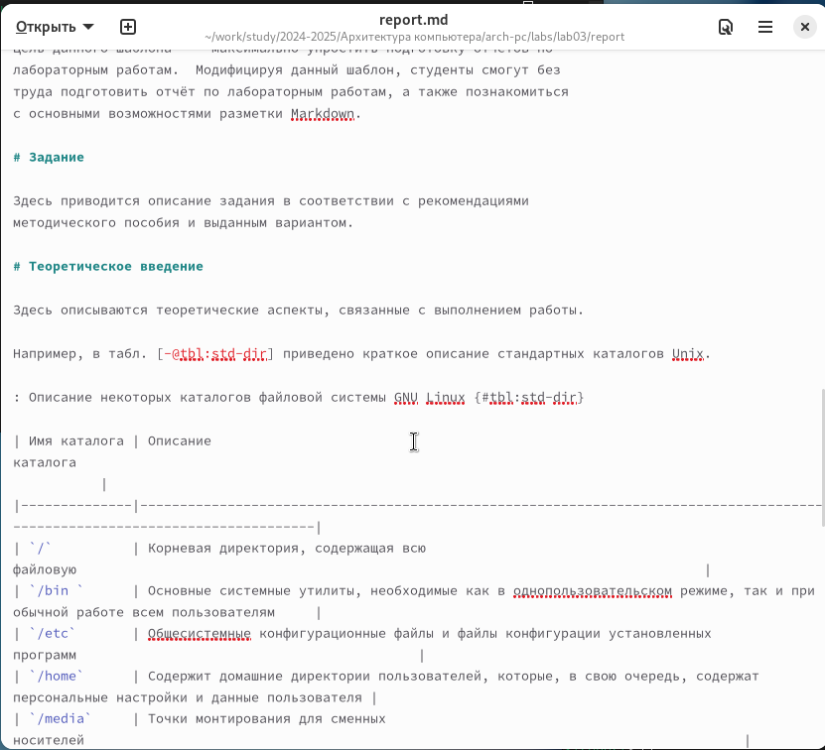

Рис. 5: Изучаю шаблон отчета

Заполняю отчет и компилирую его с использованием Makefile. Проверяю корректность полученных файлов. (рис. 6)

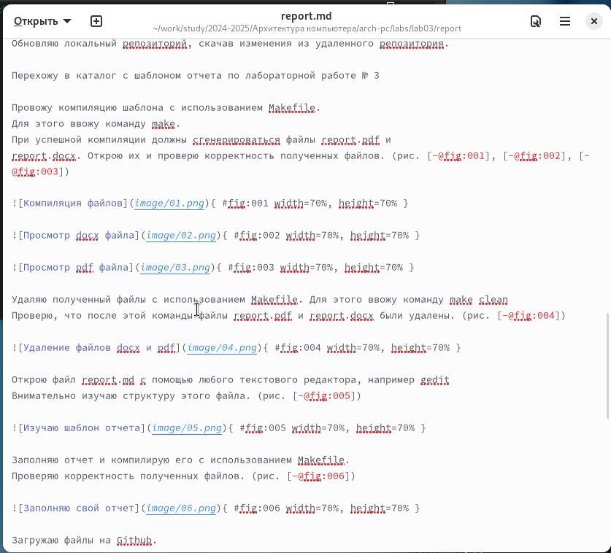

Рис. 6: Заполняю свой отчет

Загружаю файлы на Github.

## 2.2 Выполнение заданий для самостоятельной работы.

Подготовил отчет по лабораторной №2 и разместил его в репозитории. (рис. 7, 8)

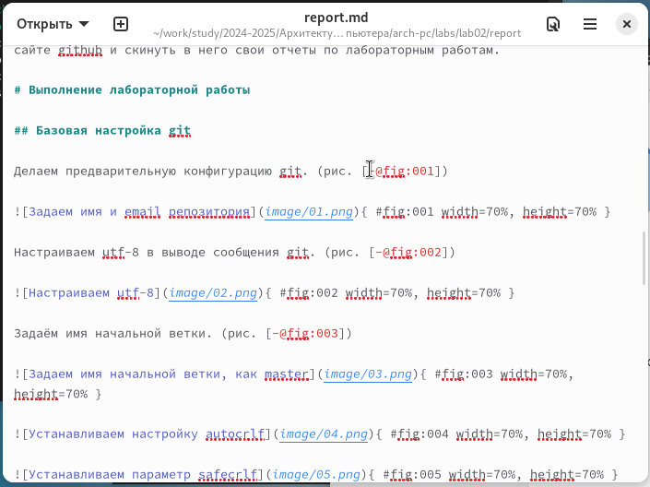

Рис. 7: Заполняю отчет по лабораторной №2

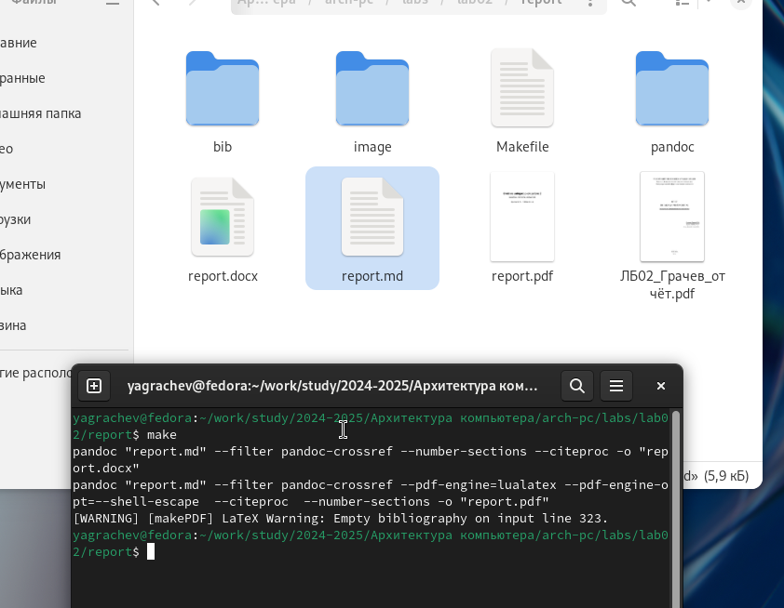

Рис. 8: Компилирую отчет по лабораторной №2

# 3 Выводы

При выполнении данной лабораторной работы я изучил синтаксис языка разметки Markdown, получил отчет из шаблона при помощи Makefile.